**Администрация**

**Ишимского сельсовета**

**Чистоозерного района Новосибирской области**

**ПОСТАНОВЛЕНИЕ**

**20.03.2019 № 12**

**Об утверждении схемы размещения нестационарных торговых объектов на территории Ишимского сельсовета Чистоозерного района Новосибирской области**

На основании статьи 10 части 3 Федерального закона от 28.12.2009г. №381-ФЗ «Об основах государственного регулирования торговой деятельности в Российской Федерации», в соответствии с Порядком разработки и утверждения органами местного самоуправленич схемы размещения нестационарных торговых объектов, утвержденным приказом Министерства промышленности, торговли и развития предпринимательства Новосибирской области от 24.01.2011г. №10, в соответствии с Правилами проведения процедуры составления и утверждения схемы размещения нестационарных торговых объектов на земельных участках , в зданиях, строениях, сооружениях, находящихся в собственности Ишимского сельсовета Чистоозерного района Новосибирской области, а также на земельных участках, находящихся на территории Ишимского сельсовета Чистоозерного района Новосибирской области

ПОСТАНОВЛЯЮ:

1.Утвердить схему размещения нестационарных торговых объектов на территории Ишимского сельсовета Чистоозерного района Новосибирской области (Приложение 1).

2.Утвердить схему размещения со спутника нестационарных торговых объектов на территории Ишимского сельсовета Чистоозерного района Новосибирской области (Приложение 2).

3.Настоящее постановление опубликовать в местном печатном издании « Ишимский Вестник» и на официальном сайте администрации Ишимского сельсовета Чистоозерного района Новосибирской области.

5.Контроль за исполнение данного постановления оставляю за собой.

Глава Ишимского сельсовета

Чистоозерного района

Новосибирской области В.Н.Попов

Приложение№1

к Постановлению администрации

Ишимского сельсовета

Чистоозерного района

Новосибирской области

от 20.03.2019 №12

Схема

размещения нестационарных торговых объектов на территории

Ишимского сельсовета Чистоозерного района Новосибирской области

|  |  |  |  |  |  |  |  |  |  |
| --- | --- | --- | --- | --- | --- | --- | --- | --- | --- |
| п/п | Адресный ориентир-месторазмещения нестационарного торгового объекта (район,адрес) | Тип нестационарного торгового объекта | Количество  нестационарных торговых объектов | Площадь земельного участка | Площадь нестационарного торгового объекта | Специализация нестационарного торгового объекта (ассортимент реализуемой продукции) | Собственник участка, здания, строения, сооружения, где расположен нестационарный торговый объект | Период функционирования нестационарного торгового объекта (постоянно или сезонно с__по___) | Примечание (существующий нестационарный торговый объект или перспективное место размещения нестационарного торгового объекта) |
| 1 | 2 | 3 | 4 | 5 | 6 | 7 | 8 | 9 | 10 |
| 1 | Новосибирская область, Чистоозерный район, с. Ишимская, ул.Цетральная 13 вблизи магазина | автолавка | 2 | 50 | 50 | Смешанный | Администрация Ишимского сельсовета | постоянно |  |
| 2 | Новосибирская область, Чистоозерный район, д.Яминка  Ул. Шевченко 11 | автолавка | 1 | 50 | 50 | Смешанный | Администрация Ишимского сельсовета | постоянно |  |
| 3 | Новосибирская область Чистоозерный район д.Большая Тахта ул.Береговая 2 вблизи магазина | автолавка | 1 | 50 | 50 | Смешанный | Администрация Ишимского сельсовета | постоянно |  |

Приложение№2

к Постановлению администрации

Ишимскогосельсовета

Чистоозерного района

Новосибирской области

от 20.03.2019 №12

С.Иимская

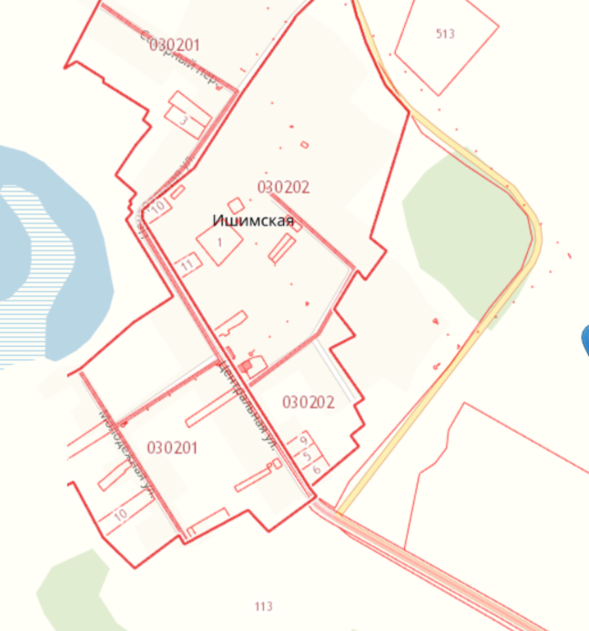

Место для размещения нестационарной торговли

Д.Яминка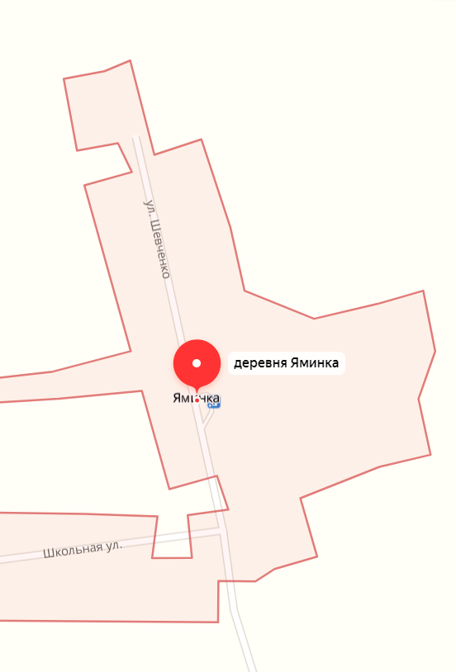

Место для размещения нестационарной торговли

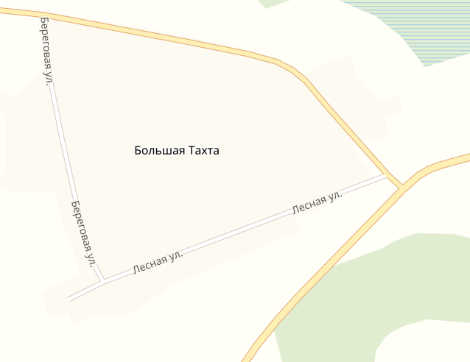

Место для размещения нестационарной торговли

Д.Большая Тахта